Министерство образования и науки Российской Федерации

Севастопольский государственный университет

Кафедра ИС

Отчет

По дисциплине: “Информатика”

Лабораторная работа №2

“Текстовый процессор Word. Создание текстовых документов. Настройка стилей. Работа с текстом.”

Выполнил: ст.гр. ИС/б-12 Долженко И.А.

Проверил: Сметанина Т.И.

Севастополь

2017

**1.ЦЕЛЬ РАБОТЫ**

Исследовать основные функциональные возможности текстовых процессоров при подготовке документов, получить навыки создания документов c помощью MS Word (Writer/Libre Office).

**2. ХОД РАБОТЫ**

2.3.1 Создание текстовых документов разными способами:

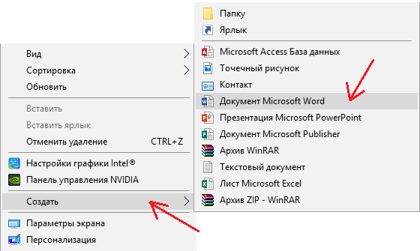

Рисунок 1 – Первый способ создания документа с рабочего стола.

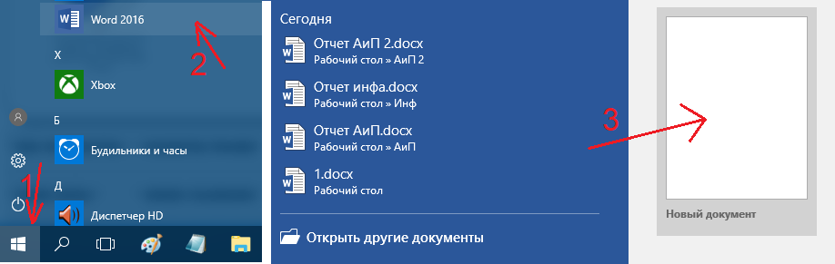

Рисунок 2 – Второй способ создания документа из меня “Пуск”.

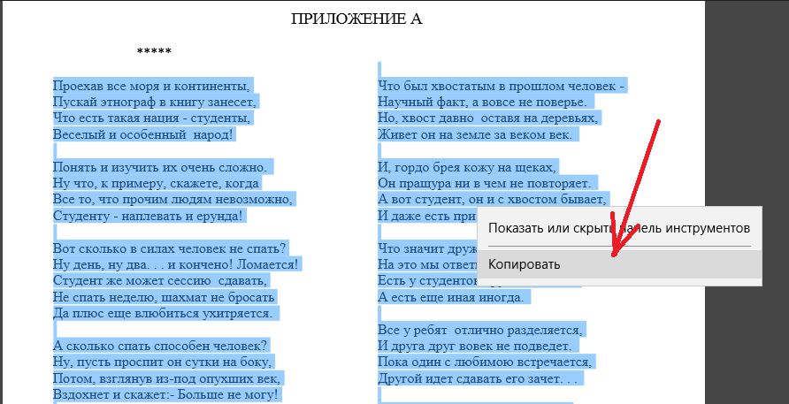2.3.2 Набрать и отредактировать текст объемом 2-3 страницы.

Рисунок 3 – Копирование текста из приложения А.

2.3.3 Скопировать небольшой фрагмент текста из других источников.

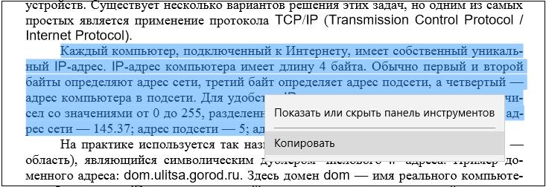

Рисунок 4 – Копирование фрагмента текста.

1. Выделить текст;
2. Нажать правой кнопкой мыши;
3. Выбрать “Копировать”.

2.3.4 Создание своего стиля.

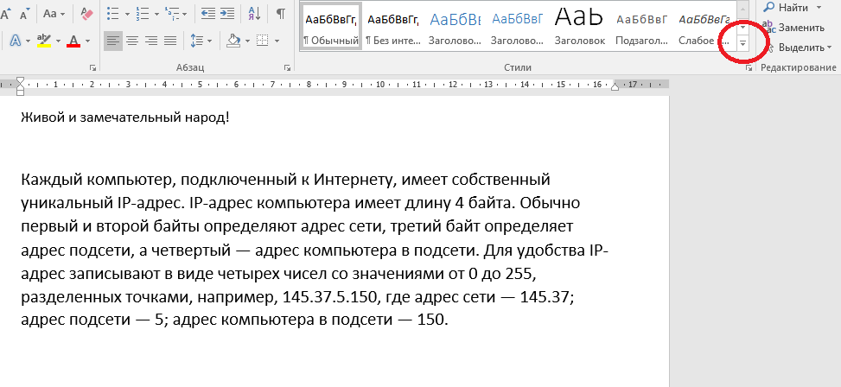

Рисунок 5 – Первый шаг для создания стиля.

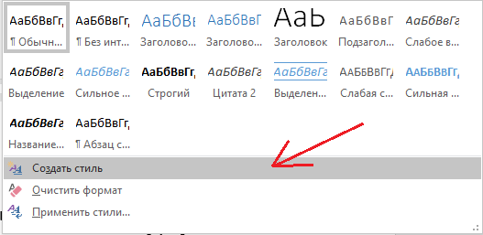

Рисунок 6 – Второй шаг.

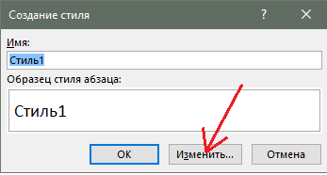

Рисунок 7 – Третий шаг.

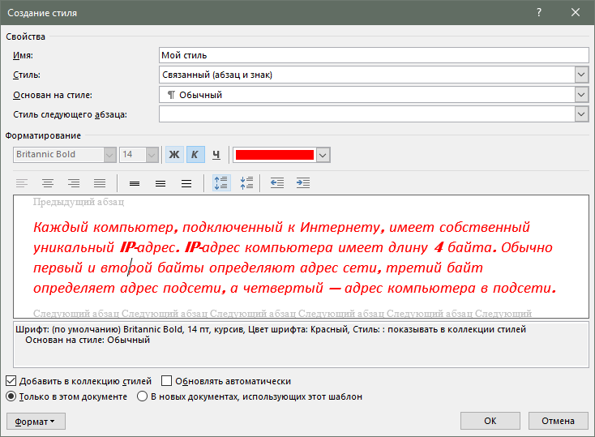

Рисунок 8 – Четвертый шаг для создания стиля.

2.3.5 Пронумеровать страницы.

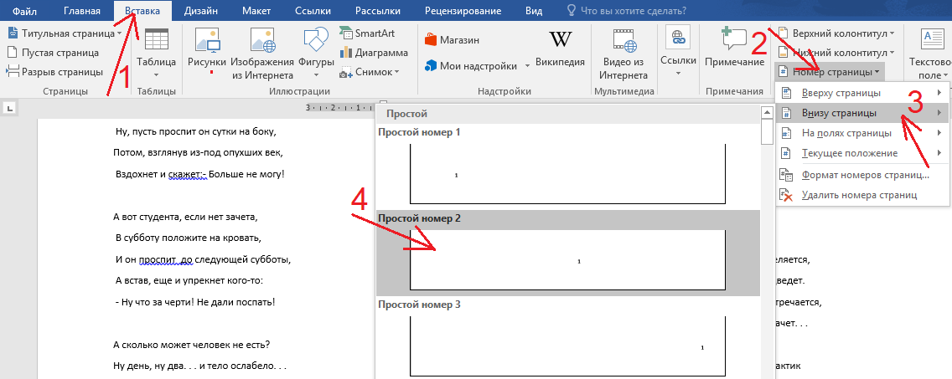

Рисунок 9 – Создание нумерации страниц.

1. Перейти в “Вставка”;
2. Нажать “Номер страницы”;
3. Выбрать расположение номера на странице (вверху, внизу, на полях).

2.3.6 Заменить два подряд идущих пробела на один пробел.

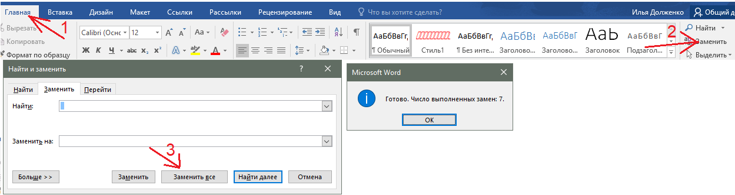

Рисунок 10 – Замена символов.

1. Перейти в “Главная” → ”Заменить”
2. В строке “Найти” ввести два пробела, а в строке “Заменить на” – один пробел.
3. Нажать “Заменить все”.

2.3.7 Поменять местами второй и третий абзац.

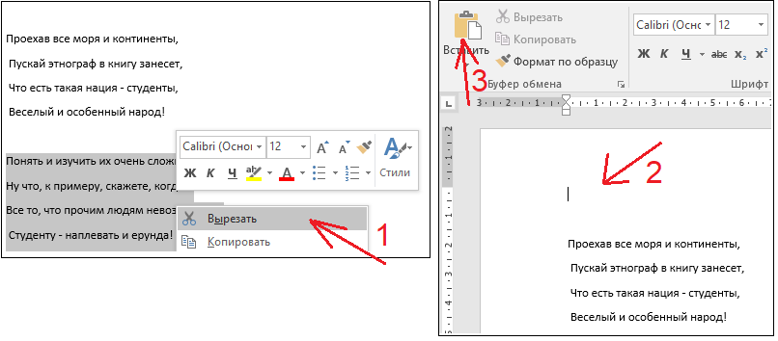

Рисунок 11 – Процесс смены абзацев местами.

1. Выделить третий абзац и нажать “Вырезать”;
2. Поставить курсор мыши между первым и вторым абзацем;
3. Нажать “Вставить”.

2.3.8 Отформатировать второй абзац текста:

- выравнивание – по ширине;

- отступ первой строки – 2,3 см;

- межстрочный интервал – полуторный;

- запретить автоматический перенос слов.

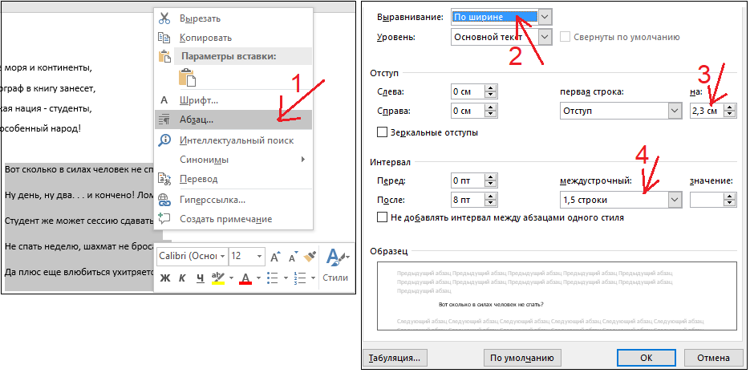

Рисунок 12 - Форматирование абзаца.

2.3.9 Установить поля документа равными 2 см; в 1 абзаце 1 слово подчеркнуть; 2 слово зачеркнуть; 3 слово выделить желтым цветом; четвертое – изменить регистр на «все строчные»; вставить в начало документа специальный символ «∑»; 5 абзац пронумеровать.

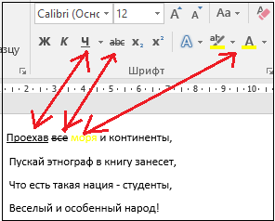

Рисунок 13 – Изменение абзаца.

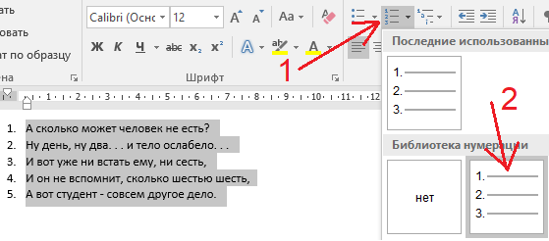

Рисунок 14 - Нумерация пятого абзаца.

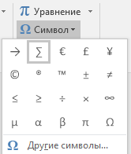

Рисунок 15 – Вставка символов в текст.

1. Перейти в “Главная” → “Символ”;
2. Выбрать нужный символ.

**ВЫВОД**

В ходе лабораторной работы были получены практические навыки работы в текстовом процессоре “Word”, был создан свой стиль, с его помощью отформатирован текст, изучен механизм поиска и замены текста, функция проверки правописания, изучены возможности меню “Абзац”, “Разметка страниц”.